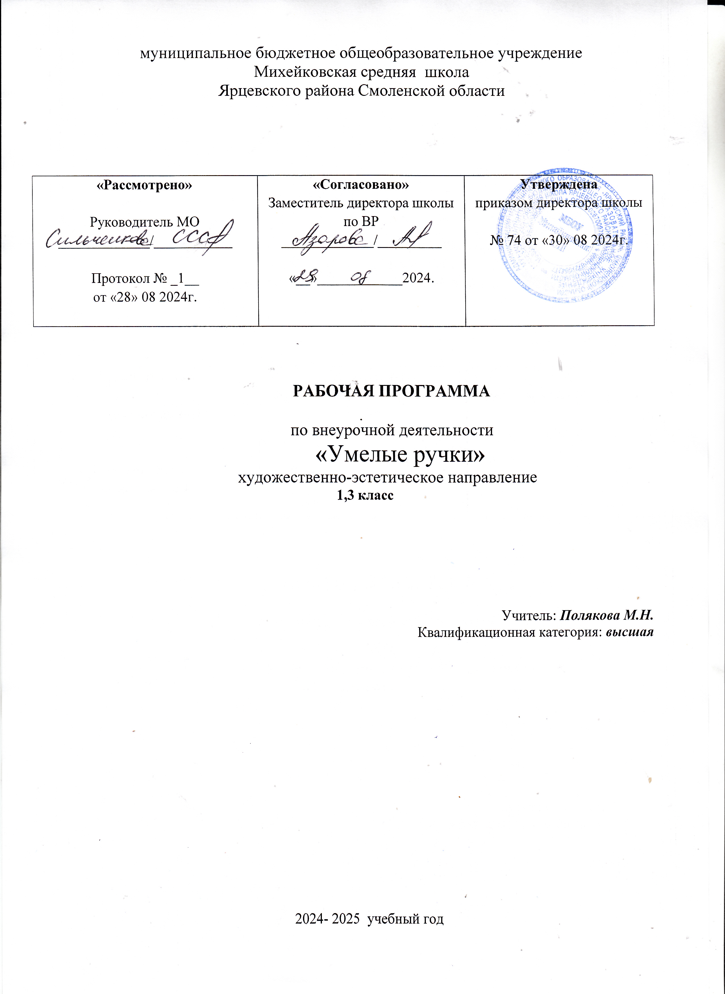
муниципальное бюджетное общеобразовательное учреждение

Пояснительная записка
Модифицированная программа «Умелые ручки» разработана на основе авторской программы Геронимус Т.М. Трудовое обучение. Школа мастеров. – АСТ - ПРЕСС, Москва, 2022год

Программа рассчитана на 33 часа, в неделю -1 час в 1 классе , в неделю -1 час в 3классе 34 часа ,в неделю -.

Цель программы:
Формирование и развитие творческих способностей учащихся в различных техниках декоративно-прикладного творчества.

Задачи:
- учить изготавливать поделки и сувениры с использованием различных материалов;
- развивать у детей воображение и фантазию, глазомер, внимание, мелкую моторику рук, память, терпение, трудолюбие, интерес к истории родного края, его культуре; проектные способности младших школьников;
- воспитывать эстетический вкус, чувство прекрасного.

Планируемые результаты освоения учащимися программы внеурочной деятельности «Умелые ручки»

Личностные универсальные учебные действия
достигаются в соответствии с традиционными российскими социокультурными и духовно-нравственными ценностями, принятыми в обществе правилами и нормами поведения и способствуют процессам самопознания, самовоспитания и саморазвития, формирования внутренней позиции личности.
В результате занятий у обучающегося будут сформированы следующие личностные результаты:
первоначальные представления о созидательном и нравственном значении труда в жизни человека и общества, уважительное отношение к труду и творчеству мастеров;
осознание роли человека и используемых им технологий в сохранении гармонического сосуществования рукотворного мира с миром природы, ответственное отношение к сохранению окружающей среды;
понимание культурно-исторической ценности традиций, отражённых в предметном мире, чувство сопричастности к культуре своего народа, уважительное отношение к культурным традициям других народов;
проявление способности к эстетической оценке окружающей предметной среды, эстетические чувства – эмоционально-положительное восприятие и понимание красоты форм и образов природных объектов, образцов мировой и отечественной художественной культуры;
проявление положительного отношения и интереса к различным видам творческой преобразующей деятельности, стремление к творческой самореализации, мотивация к творческому труду, работе на результат, способность к различным видам практической преобразующей деятельности;
проявление устойчивых волевых качества и способность к саморегуляции: организованность, аккуратность, трудолюбие, ответственность, умение справляться с доступными проблемами;
готовность вступать в сотрудничество с другими людьми с учётом этики общения, проявление толерантности и доброжелательности.
Регулятивные универсальные учебные действия
Обучающийся научится:
- планировать свои действия;
- осуществлять итоговый и пошаговый контроль;
- адекватно воспринимать оценку учителя;
- различать способ и результат действия.
Обучающийся получит возможность научиться:
- проявлять познавательную инициативу;
- самостоятельно находить варианты решения творческой задачи.

Коммуникативные универсальные учебные действия
Учащиеся смогут:
- допускать существование различных точек зрения и различных вариантов выполнения поставленной творческой задачи;
- учитывать разные мнения, стремиться к координации при выполнении коллективных работ;
- формулировать собственное мнение и позицию;
- договариваться, приходить к общему решению;
- соблюдать корректность в высказываниях;
- задавать вопросы по существу;
- контролировать действия партнёра.
Обучающийся получит возможность научиться:
- учитывать разные мнения и обосновывать свою позицию;
- владеть монологической и диалогической формой речи;
- осуществлять взаимный контроль и оказывать партнёрам в сотрудничестве необходимую взаимопомощь.

Познавательные универсальные учебные действия
Обучающийся научится:
- осуществлять поиск нужной информации для выполнения художественной задачи с использованием учебной и дополнительной литературы в открытом информационном пространстве, в т.ч. контролируемом пространстве Интернет;
- высказываться в устной и письменной форме;
- анализировать объекты, выделять главное;
- осуществлять синтез (целое из частей);
- проводить сравнение, классификацию по разным критериям;
- устанавливать причинно-следственные связи;
- строить рассуждения об объекте.

Обучающийся получит возможность научиться:
- осуществлять расширенный поиск информации в соответствии с исследовательской задачей с использованием ресурсов библиотек и сети Интернет;
- осознанно и произвольно строить сообщения в устной и письменной форме;
- использованию методов и приёмов художественно-творческой деятельности в основном учебном процессе и повседневной жизни.

Предметные результаты:
Общекультурные и общетрудовые компетенции. Основы культуры труда.
Обучающийся научится:
организовывать рабочее место по предложенному образцу для работы с материалами (бумагой, пластичными материалами, природными материалами, тканью, нитками) и инструментами (ножницами, стеками, швейной иглой);
соблюдать правила безопасной работы с инструментами и приспособлениями при выполнении изделия;
различать материалы и инструменты; определять необходимые материалы, инструменты и приспособления в зависимости от вида работы;
проводить анализ под руководством учителя простейших предметов быта по используемому материалу;
объяснять значение понятия «технология» (процесс изготовления изделия).
Обучающийся получит возможность научиться:
уважительно относится к труду людей;
определять в своей деятельности элементы профессиональной деятельности человека;
организовывать рабочее место для работы с материалами и инструментами;
отбирать материалы и инструменты в зависимости от вида работы;
анализировать предметы быта по используемому материалу.
Технология ручной обработки материалов. Элементы графической грамоты
Обучающийся научится:
узнавать и называть основные материалы и их свойства
использовать карандаш и резинку при вычерчивании, рисовании заготовок;
чертить прямые линии по линейке и по намеченным точкам;
использовать правила и способы работы со швейной иглой, булавками, напёрстком, ножницами;
использовать стеки при работе с пластичными материалами, а также при декорировании изделия.
Обучающийся получит возможность научиться:
комбинировать различные технологии при выполнении одного изделия;
использовать одну технологию для изготовления разных изделий;
применять инструменты и приспособления в практической работе в быту ;
оформлять изделия по собственному замыслу и на основе предложенного образца.
Конструирование и моделирование
Обучающийся научится:
выделять детали конструкции, называть их форму и способ соединения;
анализировать конструкцию изделия по рисунку, схеме;
Обучающийся получит возможность научиться:
создавать мысленный образ конструкции и воплощать этот образ в материале;
изменять вид конструкции.

Содержание программы.
Содержание программы представлено различными видами трудовой деятельности (работа с бумагой, тканью, мехом, работа с природным материалом, пластилином, работа с бросовым материалом и бисером) и направлена на овладение школьниками необходимыми в жизни элементарными приемами ручной работы с разными материалами, изготовление игрушек, различных полезных предметов для школы и дома. По каждому виду труда программа содержит примерный перечень практических и теоретических работ.
Особое внимание в программе отводится практическим работам, при выполнении которых учащиеся:
- знакомятся с рабочими технологическими операциями, порядком их выполнения при изготовлении изделия, учатся подбирать необходимые материалы и инструменты;
- овладевают отдельными технологическими операциями (способами работы) – разметкой, раскроем, сборкой, отделкой и др.;
- знакомятся со свойствами материалов, инструментами и машинами, помогающими человеку при обработке сырья и создании предметного мира;
- знакомятся с законами природы, знание которых необходимо при выполнении работы;
- учатся экономно расходовать материалы;
- учатся преимущественно конструкторской деятельности;

Программа предусматривает экскурсии, практические работы .

Ведущие виды деятельности:
- игра в ее наиболее развернутой форме: предметная, сюжетно-ролевая, драматизация. Ролевая игра выступает как деятельность, в которой происходит ориентация ребенка в самых общих, в самых основных сферах человеческой деятельности.

Содержание программы 1 года обучения

№ | Тема раздела | Всего часов
1 | Вводное занятие  Знакомство. Внутренний распорядок. Инструктаж по ТБ. | 1
2 | Работа с природным материалом часа | 4
3 | Работа с нитями | 2
4 | Работа с пуговицами | 4
5 | Скоро Новогодние праздники. Праздник «Украшаем елку» | 4
6 | Работа с бросовым материалом | 3
7 | Ручные швы. Мастер-класс «Помогу младшему» | 3
8 | Праздник пап. Цветочные фантазии. Праздник «Цветок для мамы» | 3
9 | Работа с пластилином | 2
10 | Работа с бумагой и картоном | 4
11 | Изонить. | 2
12 | Работа на территории школы. Итоговое занятие | 1
 | Итого: 33 ч

1.Вводное занятие
Теория. Знакомство. Внутренний распорядок.
Практика. Инструктаж по ТБ.

2. Работа с природным материалом
Теория. Краткая характеристика операций сбора, хранения и обработки природных материалов (последовательность, инструменты, приспособления). Основные способы соединения деталей изделия. Создание изделий и декоративных композиций по собственному замыслу. Практика. Лепка фруктов. Игрушки-сувениры Аппликация из листьев. Аппликация из шишек .семечек тыквы. - развито творческое воображение у воспитанников;
- сформировать интерес к творческой деятельности;
- развить культуру общения воспитанников, трудолюбие, усидчивость, терпение.

3. Работа с нитями

Теория. Виды нитей, их качество и цвет. Приемы изготовления кукол – оберегов.
Практика. Изготовление кукол – оберегов Л:интерес к новым видам прикладного творчества, к новым способам самовыражения;
познавательный интерес к новым способам исследования технологий и материалов;

адекватное понимание причин успешности/не успешности творческой деятельности.

4. Работа с пуговицами
Теория. Виды пуговиц. Способы пришивания.
Практика Составление мозаики из пуговиц (поделка «Машина»).
Игра «У кого больше пуговиц». - развивать творческое воображение у воспитанников;
- формировать интерес к творческой деятельности;
- развивать культуру общения воспитанников, трудолюбие, усидчивость, терпение

5. Скоро Новогодние праздники. Праздник «Украшаем елку»
Теория. Виды новогодних игрушек. Снежинки, гирлянды, игрушки. Материалы и приемы изготовления.

Практика. Изготовление коробочек, снежинок и гирлянд.
Праздник «Украшаем елку». К:допускать существование различных точек зрения и различных вариантов выполнения поставленной творческой задачи;
учитывать разные мнения, стремиться к координации при выполнении коллективных работ; Развивать интерес к новым видам прикладного творчества, к новым способам самовыражения;

6. Работа с бросовым материалом
Теория. Знакомство с разными материалами. Правила по технике безопасности и личной гигиене. Викторина “Узнай предмет”. Подбор материала для работы.
Практика. Конструирование дома для сказочных героев. "Фантиковая фантазия".Цветок из бумажных салфеток".Аппликация из ткани , салфеток. :
Развивать интерес к новым видам прикладного творчества, к новым способам самовыражения;

7. Ручные швы. Мастер-класс «Помогу младшему»
Теория. Техника выполнения соединительных закрепляющих швов.
Практика. Отработка навыков выполнения соединительных и закрепляющих швов.
Мастер – класс «Помогу младшему» (учащиеся 5-класса помогают выполнить работу).
Учить планировать свои действия, осуществлять итоговый и пошаговый контроль;
различать способ и результат действия.

8.Праздник пап. Цветочные фантазии. Праздник «Цветок для мамы»
Аппликации для пап и мам. Уметь договариваться, приходить к общему решению;
соблюдать корректность в высказываниях задавать вопросы по существу;
контролировать действия партнёра.

9. Работа с пластилином
Теория. Развитие навыка использования основных приёмов работы (защипление, заминание, вдавливание, и т.д.) со скульптурным материалом– пластилином. Работа с пластикой плоской формы (изображение листьев), изучение приёмов передачи в объёмной форме фактуры. Новые знания и навыки – работа над рельефом. Подготовительный этап по освоению рельефа: продавливание карандашом пространства пластилиновой плиты около изображения, т.е. получение двух уровней в изображении. Выполнение творческого задания на поиск образа в мятом куске мягкого материала (пластилина) с последующей доработкой образа.
Практика. Лепка осьминога и собаки. планировать свои действия;
осуществлять итоговый и пошаговый контроль;

10. Работа с бумагой и картоном
Теория. Изготовление плоскостных и объемных изделий из бумаги по образцам, рисункам, эскизам и чертежам: выбор заготовки с учетом свойств и размеров изделия; экономная разметка заготовок; резание ножницами по контуру; складывание и сгибание заготовок; соединение деталей изделия склеиванием; сборка изделия; выявление несоответствия формы и размеров деталей изделия относительно заданного. Декоративное оформление изделия аппликацией, прорезным орнаментом, окрашивание.
Практика. Оригами кораблик, рыбки, цветы, допускать существование различных точек зрения и различных вариантов выполнения поставленной творческой задачи;
учитывать разные мнения, стремиться к координации при выполнении коллективных работ;

11.Изонить.
Теория. История возникновения «изонити». Техника выполнения работ одной и цветными нитями. Аппликации из нитей.
Практика. Правила техники безопасности.
Выполнение панно из нитяной аппликации. договариваться, приходить к общему решению;
соблюдать корректность в высказываниях;
задавать вопросы по существу;
контролировать действия партнёра.

12. Работа на территории школы. Итоговое занятие
Итоговая выставка детских работ. Праздник « Мои успехи» Высказывание своего мнения и мнение своих товарищей .адекватное понимание причин успешности/не успешности творческой деятельности.

Тематическое планирование

№ п\п | Наименование, разделов, тем | Всего, часов | В том числе | Практика
1 | Вводное занятие.  ТБ на занятии «Умелые руки» | 1 | 1
2 | Работа с природным материалом. Работа с природным материалом.  Экскурсия. Сбор природного материала.  Лепка из пластилина фруктов и овощей.  Аппликация из шишек. семечек тыквы цветок.  Аппликация из листочков.  Лепка животных из природного материала. | 5 | 1 | 4
3 | Работа с нитями. Разнообразие нитей и их свойства. ТБ при работе с ножницами.  Изготовление кукол – оберегов. | 2 | 1 | 2
4 | Работа с пуговицами. Игра «У кого больше пуговиц» Пришивание пуговиц. ТБ при работе с иглой.  Составление мозаики из пуговиц (поделка «Клоун»). | 4 | 1 | 3
5 | Скоро Новогодние праздники. Праздник «Украшаем елку» Изготовление снежинок.  Изготовление гирлянд.  Изготовление игрушек. | 4 |  | 4
6 | Работа с бросовым материалом. Аппликация из ткани  Аппликация из фантиков .  Аппликация из салфеток | 3 |  | 3
7 | Ручные швы. Мастер – класс «Помогу младшему» Аппликация из геометрических фигур. | 3 | 1 | 2
8 | Праздник пап. Цветочные фантазии. Праздник «Цветок для мамы» Цветочные фантазии. Праздник «Цветок для мамы» | 2 |  | 2
9 | Работа с пластилином.  Осьминог.  Собака. | 2  . |  | 2
10 | Работа с бумагой и картоном. Оригами.  На лугу.( цветы ) кошка.  На водоёме ( кораблик, рыбки | 4 | 1 | 3
11 | Изонить. Аппликация из ниток (грибок, мяч) | 2 |  | 2
12 | Работа на территории школы.  Итоговое занятие. Праздник «Мои успехи». | 1 |  | 1
 | Итого: | 33 | 6 | 27

Содержание программы 3 года обучения

№ | Тема раздела | Всего часов
1 | Вводное занятие  Знакомство. Внутренний распорядок. Инструктаж по ТБ. | 1
2 | Работа с природным материалом часа | 3
3 | Работа с нитями | 3
4 | Работа с пуговицами | 3
5 | Скоро Новогодние праздники. Праздник «Украшаем елку» | 4
6 | Работа с бросовым материалом | 3
7 | Ручные швы. Мастер-класс «Помогу младшему» | 3
8 | Праздник пап. Цветочные фантазии. Праздник «Цветок для мамы» | 2
9 | Работа с пластилином | 2
10 | Работа с бумагой и картоном | 3
11 | Изонить. | 3
12 | Работа на территории школы. Итоговое занятие | 2
 | Итого: 34 ч

1. Вводное занятие .
Теория. 1.Введение (1 час).
Требования к поведению учащихся во время занятия.
Соблюдение порядка на рабочем месте.
Соблюдение правил по технике безопасности.
Практика. Инструктаж по ТБ.

2. Работа с природным материалом.
Теория. Краткая характеристика операций сбора, хранения и обработки природных материалов (последовательность, инструменты, приспособления). Основные способы соединения деталей изделия. Создание изделий и декоративных композиций по собственному замыслу.
Практика. Аппликация из листьев. Осенние мотивы, пейзаж.
3. Работа с нитями .

Теория. Виды нитей, их качество и цвет. Приемы изготовления помпонов.

Практика. Изготовление клоуна.(портрет)

4. Работа с пуговицами .
Теория. Виды пуговиц. Способы пришивания.
Практика Составление мозаики из пуговиц (поделка «Поезд»).
Игра «Какого цвета пуговица?».

5. Скоро Новогодние праздники. Праздник «Украшаем елку» .
Теория. Виды новогодних игрушек. Снежинки, гирлянды, игрушки. Материалы и приемы изготовления.

Практика. Изготовление игрушки, символ нового года, снежинок и гирлянд.
Праздник «Украшаем елку».

6. Работа с бросовым материалом .
Теория. Знакомство с разными материалами. Правила по технике безопасности и личной гигиене. Подбор материала для работы.
Практика. Конструирование дома для сказочных героев. "Фантиковая фантазия". Бабочка из бумажных салфеток". Аппликация из ткани, журналов(Домашний питомец).

7. Ручные швы. Мастер-класс «Рукодельницы» .
Теория. Техника выполнения соединительных закрепляющих швов: шов вперед иглой, обметочный.
Практика. Отработка навыков выполнения соединительных и закрепляющих швов.
Мастер – класс «Рукодельницы» ( создание ключницы).

8.Праздник пап.(Цветочный салют). Праздник для мам «Цветок для мамы».
Аппликации для пап и мам.
9. Работа с пластилином.
Теория. Развитие навыка использования основных приёмов работы (защипление, заминание, вдавливание, и т.д.) со скульптурным материалом– пластилином. Работа с пластикой плоской формы (изображение композиции: «Ежик в лесу»), изучение приёмов передачи в объёмной форме фактуры. Новые знания и навыки – работа над рельефом. Подготовительный этап по освоению рельефа: продавливание карандашом пространства пластилиновой плиты около изображения, т.е. получение двух уровней в изображении. Выполнение творческого задания на поиск образа в мятом куске мягкого материала (пластилина) с последующей доработкой образа.
Практика. Лепка ежа под елью.

10. Работа с бумагой и картоном.
Теория. Изготовление плоскостных и объемных изделий из бумаги по образцам, рисункам, эскизам и чертежам: выбор заготовки с учетом свойств и размеров изделия; экономная разметка заготовок; резание ножницами по контуру; складывание и сгибание заготовок; соединение деталей изделия склеиванием; сборка изделия; выявление несоответствия формы и размеров деталей изделия относительно заданного. Декоративное оформление изделия аппликацией, прорезным орнаментом, окрашивание.
Практика. Жизнь в деревне ,домашние животные.
11.Изонить.
Теория. История возникновения «изонити». Техника выполнения работ одной и цветными нитями «Цветик-семицветик».
Практика. Правила техники безопасности.
Выполнение панно из нитяной аппликации( Цветок).

12. Работа на территории школы. Посев семян на рассаду. Итоговое занятие.
Итоговая выставка детских работ. Обобщение « Мои успехи».

Тематическое планирование

№ п\п | Содержание тем и занятий | Всего | Теория | Практика
1 | Вводное занятие.  ТБ на занятии «Умелые руки» | 1 | 1
2 | Работа с природным материалом.  Экскурсия. Сбор природного материала.  Создание животных из природного материала..  Аппликация из листочков(Осенние мотивы-пейзаж) | 5 | 1 | 4
3 | Работа с нитями.  Разнообразие нитей и их свойства. ТБ при работе с ножницами.  Изготовление клоуна. | 3 | 1 | 2
4 | Работа с пуговицами. Игра «У кого больше пуговиц»  Пришивание пуговиц. ТБ при работе с иглой. Составление мозаики из пуговиц (поделка «Поезд»).»). | 3 | 1 | 2
5 | Скоро Новогодние праздники. Праздник «Украшаем елку» Изготовление игрушки, символ нового года, снежинок и гирлянд. | 4 |  | 4
6 | Работа с бросовым материалом. Аппликация из ткани-(домик)  Аппликация из фантиков, журналов(домашний питомец) | 3 |  | 3
7 | Ручные швы. Мастер – класс «Рукодельницы».Техника выполнения соединительных закрепляющих швов.(шов вперёд иголкой,обметочный)ключница | 3 | 1 | 2
8 | Праздник пап. «Цветочный салют». Праздник для мам «Цветок для мамы»  Аппликация из геометрических фигур. | 2 |  | 2
9 | Работа с пластилином.  Лепка ежа под елью | 2 |  | 2
10 | Работа с бумагой и картоном. Жизнь в деревне, домашние животные. | 3 | 1 | 2
11 | Изонить.  Вышивание изонитью( цветик-семицветик) | 3 |  | 3
12 | Работа на территории школы. Посев семян для цветочной рассады.  Итоговое занятие. Праздник «Мои успехи». | 2 |  | 2
 | Итого: | 34 | 6 | 28

